- 流量控制机制导致的非经典唯一决定算法。FEC本身包含多个复杂的功能模块，如传统的64b66b加扰和解扰Error: Reference source not found，Alignment-Marker检测和插入Error: Reference source not found，Transcoding机制Error: Reference source not found以及Reed-Solomon编码和解码器Error: Reference source not found。这些模块分别工作于不同的数据路径宽度，这就需要在各个模块之间使用基于反向压力的流控机制保证正确的数据流。而流控机制导致了目前的对偶综合算法无法找到一个确定的移动窗口。

前向纠错机制的硬件结构
不同的通讯标准具有不同的FEC结构，但是他们的大致结构是类似的，因此我们将以IEEE 802.3bj定义的100G以太网为例介绍FEC的结构。
目前IEEE 802.3bj已经成为正式的IEEE标准，但是尚未被正式合并进入IEEE 802.3文本中Error: Reference source not found。因此我们在这里对FEC结构的讨论是基于IEEE 802.3bj工作组的中间结果Error: Reference source not found。该结果和最终定稿的标准相同。其给出的FEC编码器结构如图2所示。而解码器的结构大致是编码器结构的反，为了简明起见不再赘述。不过一般来说FEC中与Reed-Solomon解码相关的结构远比其编码复杂，这将在下一小节介绍Reed-Solomon时详述。
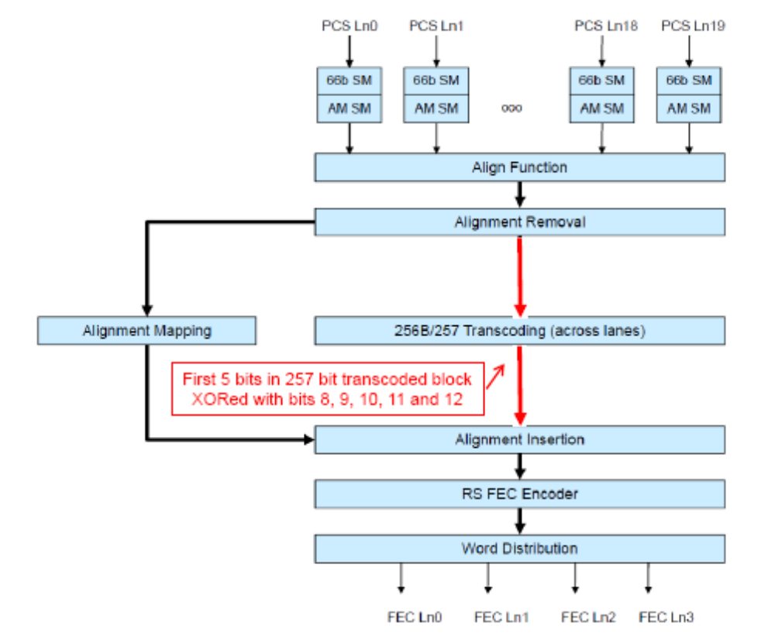
图2 FEC结构
该结构中包含如下主要的功能模块：
- 66b SM：用于将时钟信号和数据信号统一编码的加扰器Error: Reference source not found。该模块用于使编码结果中包含足够多的0/1翻转，从而使得接收端能够恢复时钟信号，并用该时钟信号采样输入数据流，最后使用对应的解扰器从数据流中恢复加扰之前的数据。在目前的对偶综合算法框架内，加扰器的对偶综合问题已经得到完美的解决。为了获得足够的翻转，加扰器中包含大量的异或操作。一方面这些异或操作相互之间的迭代深度只有3，所以他们对于SAT求解器的影响并没有严重到以至于无法在合理的数千秒时间内无法停机，但是另一方面迭代深度为3的异或操作也足以使得XFIPCS成为所有benchmark中运算开销最大的一个Error: Reference source not foundError: Reference source not foundError: Reference source not foundError: Reference source not foundError: Reference source not foundError: Reference source not found。
- Alignment insertion and mapping Error: Reference source not found：Alignment是在合法数据流中不会出现或者出现的可能性非常低的比特序列。其中后者所指的低可能性通常通过较长的序列长度来保证。Alignment通常用于在串行的数据流中标识数据字的边界，并用于多个串行数据流的对齐。该模块负责在连续的数据流中插入Alignment。
- RS FEC Encoder：基于Reed-SolomonError: Reference source not found的编码和解码器。由于该编码器的原理较为复杂，我们将在下一小节单独描述。
- 连接上述模块的多个变速器(Gear Box)。由于上述模块分别具有不同的数据路径宽度。需要使用变速器进行数据宽度的转换。这些变速器通过基于反向压力的流控机制完成该工作。

面向流量控制机制的非经典唯一决定算法。FEC本身包含多个复杂的功能模块Error: Reference source not found，如传统的64b66b加扰和解扰Error: Reference source not found，Alignment-Marker检测和插入Error: Reference source not found，Transcoding机制Error: Reference source not found以及Reed-Solomon编码和解码器Error: Reference source not found。这些模块都分别工作于不同的数据路径宽度，因此需要在各个模块之间使用基于反向压力的流控机制保证正确的数据流。而该机制导致了目前的对偶综合算法无法找到一个确定的移动窗口，以唯一决定输入字符。

基于transdential extension的对成型削减

对任意a(x),b(x) ∈F[x]，且a(x)≠0，则b(x)=a(x)q(x)+r(x)，其中deg r <deg a。当deg r=0，则记为a(x)|b(x)，即a(x)是b(x)的因子。一个多项式P(x) ∈F[x]不可化简是指，当P(x)=a(x)*b(x)，则deg a≡0或者deg b≡0。很明显x²+1在整数域上是不可化简的。
扩展域：对于整环(F[x],*_{F[x]},+_{F[x]})和不可化简多项式P(x)，定义F[x]/P(x)为F[x]上的整环，其中乘法和加法分别对P(x)取模。那么P(x)所起的作用类似于质数，从而使得任意a(x)∈F[x]，均存在b(x)使得a(x)*b(x)=1 mod P(x)，即F[x]/P(x)是一个域，成为扩展域。

